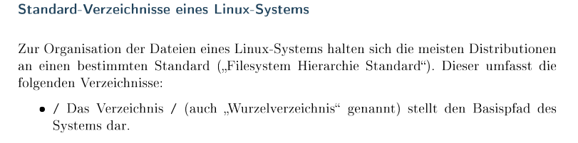
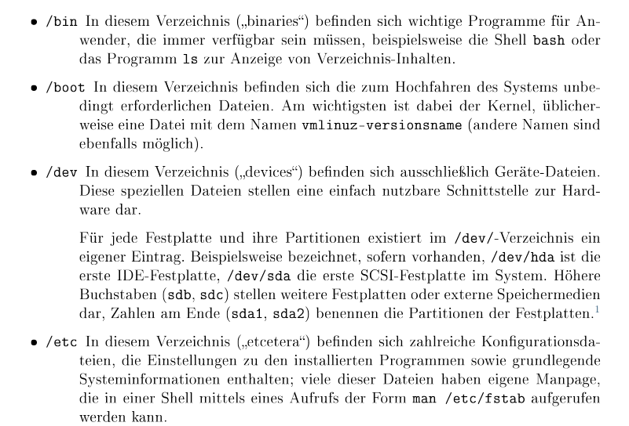
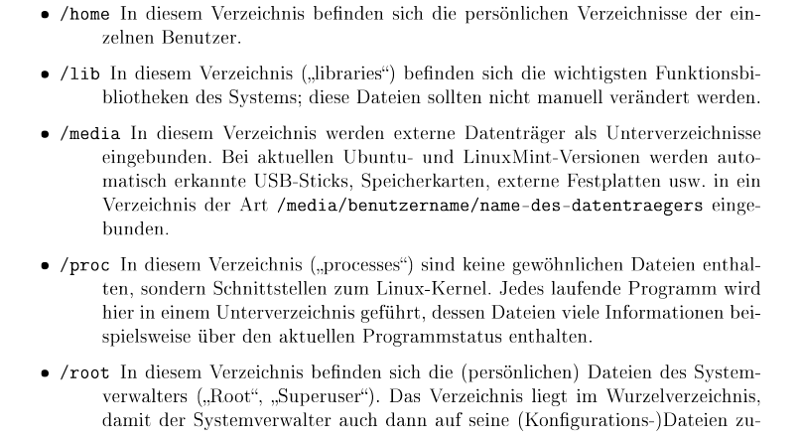
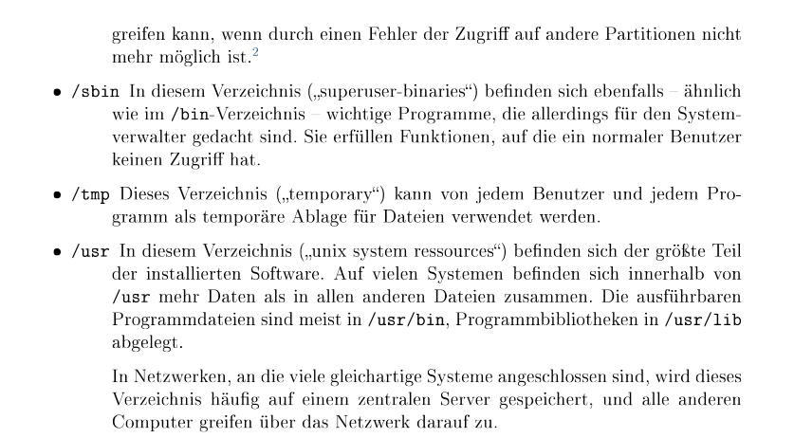
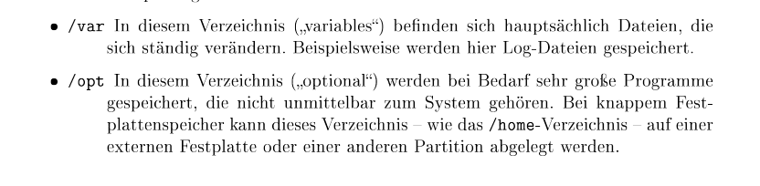
Root /: Das Wurzelverzeichnis
Inhalt muss ausreichen um Linux-System zu booten und/oder zu
reparieren.
Enthällt Boot-loader-Informationen, Diagnose-, Backup- und
Wiederherstellungstools sowie Tools zum löschen, verschieben, kopieren
und archivieren.
Einige der Verzeichnisse müssen in der Root-Partition sein
Alle anderen Programme sollen in /usr/bin sein (i.d.R. Ausführbare
Programmen)
/bin: Wichtige Systemkommandos
dieses Verzeichnis muss auf der Root-Partition sein
enthält wichtige Linux-Befehle z.B. Kommandos um Rechte von Dateien
zu ändern (chgrp, chmod, chown), Befehle zum verschieben, löschen,
kopieren
shell ist enthalten sowie Archivierungstools und Packprogramme (gzip,
gunzip)
Netzwerkstatistiktools (ping, netstat)
Programme um das System über das Netzwerk zu reparieren
müssen immer vorhanden sein

/boot: Bootloader

muss nicht zwingend auf der Root-Partition liegen
(grub, grub2) Dateien die für das Hochfahren des Rechners wichtig sind.
Hier ist auch oft der Kernel

/dev: Gerätedateien (everything is a file)
muss auf der Root-Partition liegen
Spezialdateien über die der Zugriff auf Festplatten, USB-Sticks...
gesteuert wird
/etc: Systemkonfiguration (Beschreibung/Konfiguration des Rechners)
muss auf der Root-Partition liegen
Dateien für die Systemkonfiguration
Konfigurationsdateien für das X-Window (GUI/X11)

/home: Eigene Dateien
Muss nicht auf der Root-Partition liegen
Es ist das Home-Verzeichnis aller Nutzer (ohne Root)
Jeder Nutzer hat darin einen Ordner mit seinem (Benutzer-)Namen für
den er/sie alle Rechte hat (Verzeichnisse anlegen, Dateien löschen,
Dateien speichern)
/lib: Bibliotheken
muss zwingend auf der Root-Partition liegen
Dynamische Bibliotheken und Kernel-Module (Dateien mit Anweisungen
und Definitionen, werden von diversen Programmen oder Kernel
benötigt)
Die Bibliotheken werden gebraucht um das System hochzufahren

(/lost+found) Nicht Teil des Standards
/media: Zugriff auf USB-Sticks, externe Festplatten
muss auf der Root-Partition liegen
nimmt wenig Platz ein (ist eigentlich leer) dient nur als Einhängepunkt
eingelegte CDs/DVDs, USB-Sticks, externe Festplatten finden Sie hier

/mnt: weitere Einhängepunkte
sollte auf der Root-Partition liegen
nimmt wenig Platz ein (ist eigentlich leer)
Als temporärer Einhängepunkt für Filesysteme gedacht z.B. bei System-
Updates

/opt: zusätzliche/optionale Software
Muss nicht auf der Root-Partition liegen da es nicht zum starten benötigt
wird
Hier ist Software die nicht über Paketverwaltung installiert wurde (z.B.
KDE/Gnome)
In Unterverzeichnisse sind die manpages /opt/<Paket>/share/man
untergebracht
etc/opt/ enthält die Konfigurationsdateien

/proc: Prozess- und Systeminformationen
Muss nicht auf der Root-Partition liegen
Der Kernel klegt hier Informationen über das laufende System ab.

/root: Ordner der Admins/Roots/Superuser
Admin hat alle Rechte
Hat einen von anderen Accounts getrennten Platz. Normale User sind
unter /home zu finden, /root ist direkt im Wurzelverzeichnis
/sbin: Programme zur Systemadministration, nicht alle, weitere unter /usr/sbin
und /usr/local/sbin
Muss auf der Root-Partition liegen
Enthält für Dateien im /bin-Verzeichnis zusätzliche Kommandos für
Booten, Datenrettung, Wiederherstellung (andere sind unter /usr/sbin
und /usr/local/sbin und werden erst nach mounten des /usr-
Verzeichnisses gebraucht)
/srv: Systemdienste
Muss nicht auf der Root-Partition liegen
Darin sind Daten um Beispielsweise Web- oder ftp-Server zu nutzen
/tmp: Zwischenablage
Muss nicht auf der Root-Partition liegen
Benutzer haben Schreibrechte und können dort Daten lagern – diese sind
nach einem Neustart gelöscht
/usr: Für jeden lesbare Daten (Read-only)
Muss nicht auf der Root-Partition liegen
Enthällt Benutzerbefehle
unter /usr/lib Bibliotheken
unter /usr/sbin Utilities/tools die erst nach dem Hochfahren benötigt
werden
unter /usr/share Wörterbücher, manpages, Programmdokumentationen
unter /usr/games Spiele
unter /usr/src Quellcode
/var: Variable Daten
Muss nicht auf der Root-Partition liegen – sollte auf einer eigenen
Partition liegen.
Enthällt Mailpostfächer, Log-Dateien, Systemmeldungen, Druckaufträge
. = Arbeitsverzeichnis/aktueller Ordner
.. = Das übergeordnete Verzeichnis

